COMMUNIQUÉ DE PRESSE

Würth Elektronik présente ses modules radio Tarvos-e et Olis-e
Taille minimale, flexibilité maximale
Waldenburg (Allemagne), le 30 septembre 2025 – Würth Elektronik présente deux modules radio extrêmement compacts. Ils offrent aux développeurs une liberté maximale dans la conception de solutions sans fil propriétaires allant au-delà des protocoles standard. Le matériel des modules Tarvos-e et Olis-e, qui ne mesurent que 12 × 8 × 2 mm, est identique à celui du module radio Metis-e et repose sur le chipset de Texas Instruments SoC CC1310, fonctionnant dans la bande de fréquence 868 MHz. Metis-e a été présenté fin 2024 comme une solution spécifique pour la transmission radio des relevés de compteurs (M-Bus sans fil). Grâce à leur conception compacte et à leurs modes de fonctionnement économes en énergie, les modules radio sont idéaux pour une utilisation dans des appareils alimentés par batterie. En modes d’économie d’énergie Veille et Arrêt, les modules ne consomment respectivement que 1,6 µA et 200 nA.
Le module Tarvos-e utilise le protocole radio propriétaire WE-ProWare de Würth Elektronik et est compatible avec Tarvos-III et Thebe-II. Il permet une optimisation ciblée de la communication sans fil - soit pour des débits de données élevés jusqu’à 400 kbps, soit pour une portée allant jusqu’à 2,7 km. Il offre une flexibilité maximale et est convient aux applications pour lesquelles les protocoles standard atteignent leurs limites. Le module délivre une puissance de sortie RF de 14 dBm et utilise une interface UART pour la communication.
Le module Olis-e offre encore plus de fléxibilité de conception en permettant de créer votre propre micrologiciel (Built-Your-Own-Firmware). En utilisant le kit de développement logiciel TI SIMPLELINK CC13x0, les développeurs peuvent implementer leur application directement sur le SoC (System on Chip) - y compris les protocoles sans fil personnalisés et la logique du système.
Protocoles radio propriétaires comme alternative puissante au Bluetooth® LE
Les modules radio utilisent des protocoles propriétaires, ce qui en faitune solution particulièrement attrayante pour les applications dans lesquelles l’émetteur et le récepteur sont développés individuellement. Comparé au Bluetooth, le module impressionne par sa plus grande portée - en particulier à l’intérieur - grâce à l’utilisation de sa bande de fréquence de 868 MHz au lieu de 2,4 GHz. Cela permet une communication plus fiable, même à travers les murs et autres obstacles de la structure du bâtiment.
Outre la version standard dans la bande de 868 MHz, le module radio est également disponible, à la demande du client, dans une variante spécialement adaptée à la bande de fréquences de 915 MHz. Cette option permet une utilisation sur des marchés tels que les États-Unis, où la bande de 915 MHz peut être utilisée sans licence.
Les trois versions viennent accompagnées de cartes d’évaluation avec une interface USB pour la connexion à un PC, un manuel d’utilisation complet, ainsi que des outils logiciels.

Images disponibles
Les images suivantes peuvent être téléchargées sur Internet pour impression : https://kk.htcm.de/press-releases/wuerth/
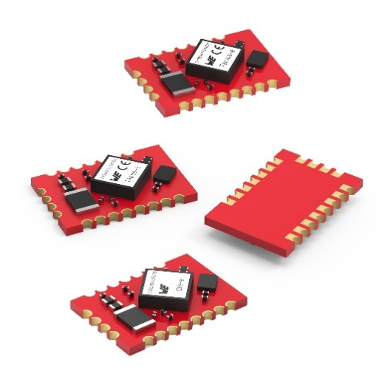
Source photo : Würth Elektronik
Une plate-forme matérielle extrêmement compacte, trois variantes : les modules radio Metis-e, Tarvos-e et Olis-e de Würth Elektronik.

À propos du groupe Würth Elektronik eiSos
Le groupe Würth Elektronik eiSos est un fabricant de composants électroniques et électromécaniques pour l'industrie électronique et un facilitateur technologique pour des solutions électroniques pionnières. Würth Elektronik eiSos est l'un des plus grands fabricants européens de composants passifs et est actif dans 50 pays. Les sites de production situés en Europe, en Asie et en Amérique du Nord fournissent un nombre croissant de clients dans le monde entier.

La gamme de produits comprend des composants passifs, des modules de puissance, des isolateurs numériques, des composants optoélectroniques, des composants électromécaniques, des solutions de gestion thermique, des capteurs et des modules sans fil. Le portefeuille est complété par des solutions spécifiques aux clients.
L'orientation service inégalée de la société se caractérise par la disponibilité de tous les composants du catalogue en stock sans quantité minimum de commande, des échantillons gratuits et une assistance étendue via un personnel technico-commercial et des outils de sélection.
Würth Elektronik fait partie du groupe Würth, leader mondial sur le marché des techniques d'assemblage et de fixation, et emploie environ 7500 personnes. La société a réalisé un chiffre d'affaires de 1,02 milliard d’euros en 2024.
Würth Elektronik : more than you expect !
Plus amples informations sur le site www.we-online.com
Autres informations :  Würth Elektronik France  Romain Méjean  1861, Avenue Henri Schneider  CS 70029  69881 Meyzieu Cedex  France  Mob : +33 6 75 28 45 24  Courriel :  romain.mejean@we-online.com  www.we-online.com | Contact presse :  HighTech communications GmbH  Brigitte Basilio  Brunhamstrasse 21  81249 München  Allemagne  Tél : +49 89 500778-20  Courriel :  b.basilio@htcm.de  www.htcm.de

